lE musée du nouveau monde et du port de commerce
Les 2MRC2 en sortie a la rochelle
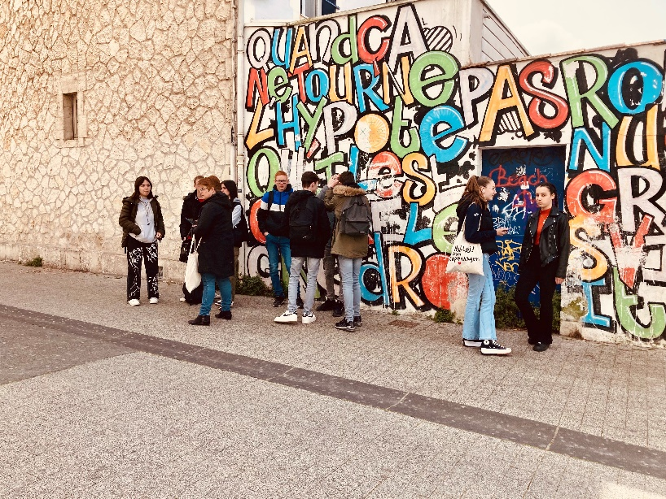  Déjeuner au lycée Jean Dautet a La Rochelle  Après avoir visité le musée nous avons été manger au lycée de Jean Dautet à la Rochelle, nous avons mangé des frites avec de la paupiette avec en dessert une crème Danette a la vanille.  Maquette du port de la Rochelle  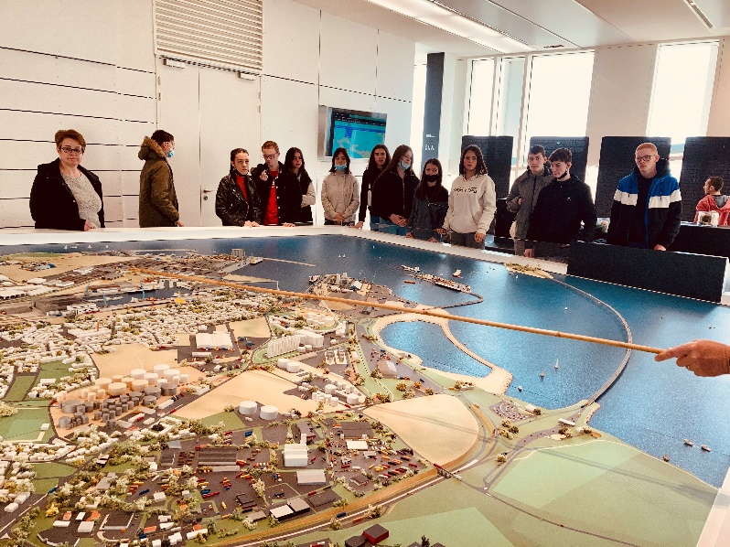  Maquette du port de la Rochelle  A la fin de la journée nous avons été visiter le port de commerce à la Rochelle (la Pallice), la visite c’est effectué à bord du bus pour des questions de sécurités car il y a beaucoup de véhicule en mouvement, on n’a vue de loin une base sous-marine qui est depuis la 2ème guerre mondiale construite par les allemands. On n’a été aussi voir le port de services, le port céréalier et le l’appontement pétrolier. Il y a des portes Ouvertes le 26 Juin 2022. | 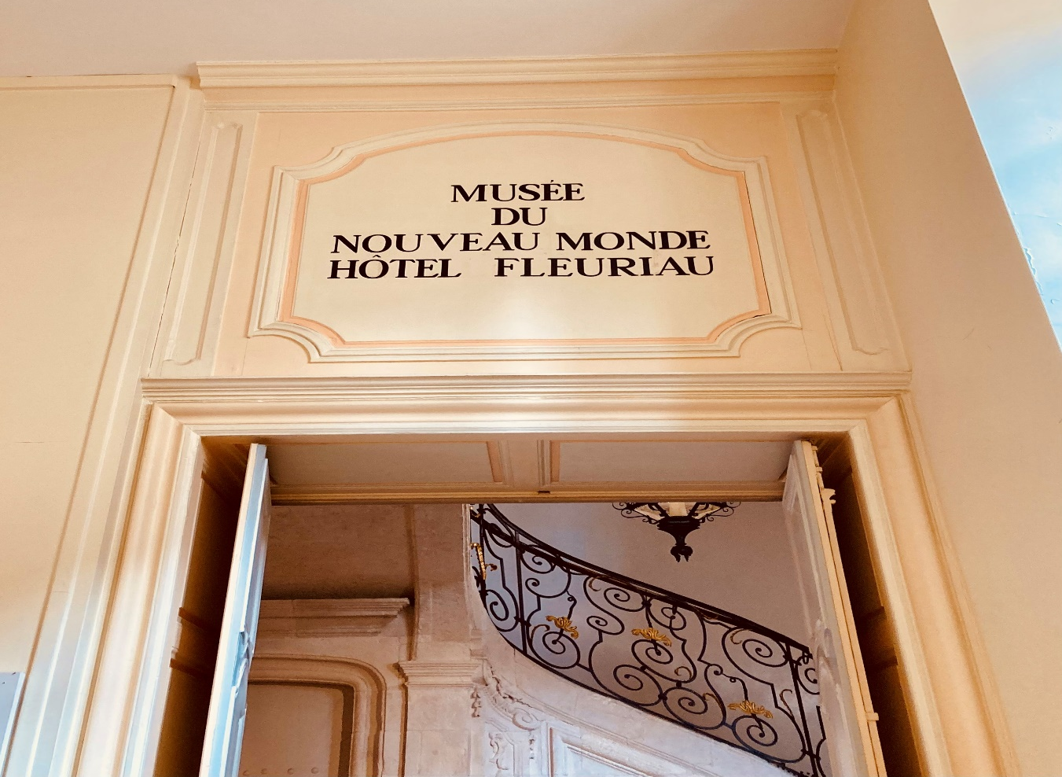  Le Musée Du Nouveau Monde  Nous avons été visité le musée du nouveau monde à la Rochelle le Jeudi 31 Mars, nous avons appris beaucoup de chose sur l’esclavage. On n’a eu des explications sur l’esclavage au 18ème siècles et on n’a visiter l’ancien hôtel de Benjamin Fleuriau  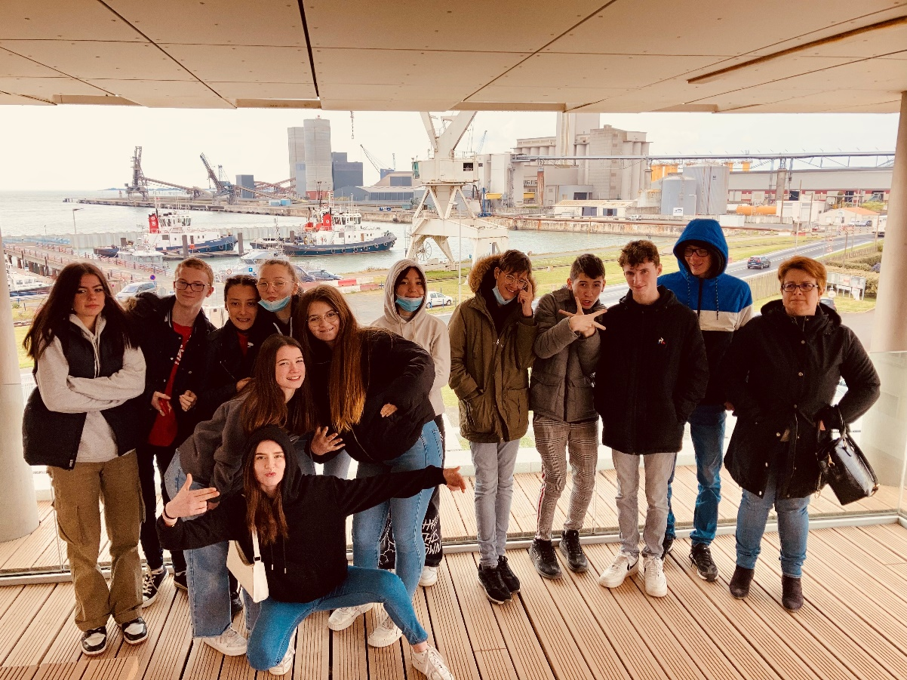  Photo de groupe a la maison du port (à la rochelle)

Financer grâce à la nouvelle aquitaine et du lycée JFC .

